**Introduction to Programming BIC1114 (Python)**

***Assignment 1***

Student name: print(“**Iftiaj Alom**”)

ID: print(“**1001956759**”)

**Valid entries:**

1. **A+b**

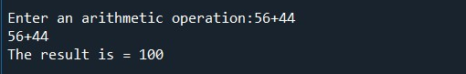

1. **A-b**

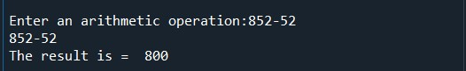

1. **A*b**

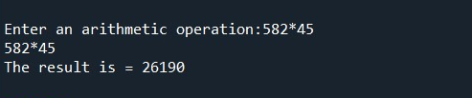

1. **a/b**

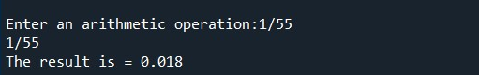

1. **a + -b**

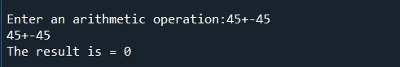

1. **–a + b**

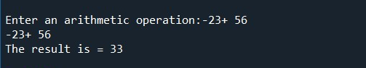

1. **-a + -b**

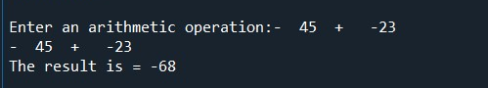

1. **-a - -b**

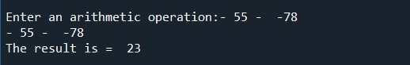

1. **A * -b**

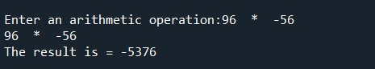

1. **-a*b**

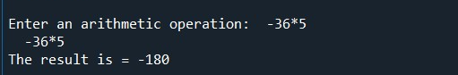

1. **-a*-b**

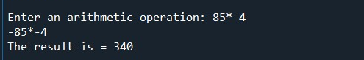

1. **a/-b**

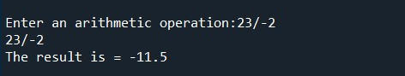

1. **-a/b**

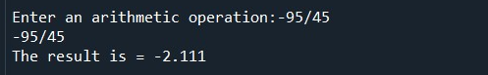

1. **-a/-b**

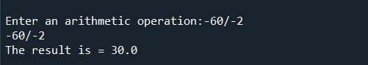

1. **-a-a**

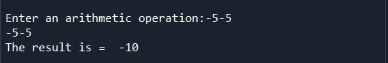

1. **45 / 15**

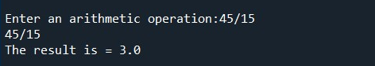

1. **-45+-23**

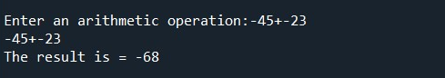

1. **54 * -5**

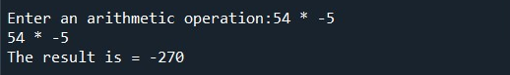

1. -85 / -4

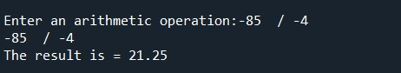

1. a - - b

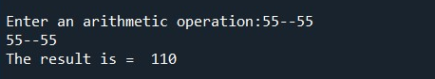

**Invalid entries:**

1. **- -a+b**

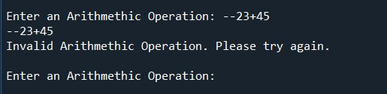

1. **-a+*b**

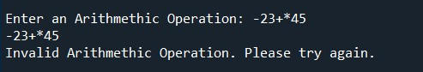

1. **-a+/b**

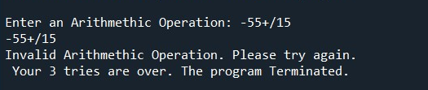

1. **-a-/b**

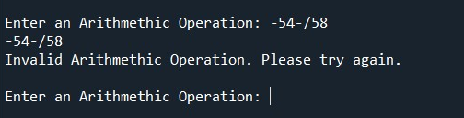

1. **- - a*/-45**

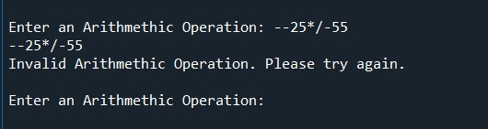

1. **-a-+b**

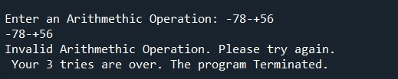

1. **A++b**

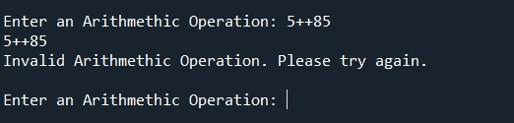

1. **A**b**

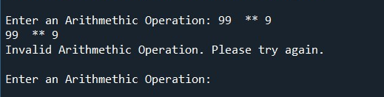

1. **a//b**

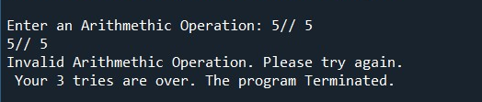

1. **23a+67**

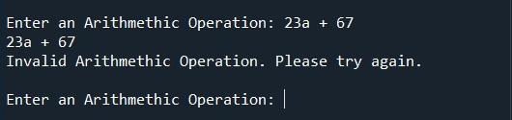

1. **23 ab 67**

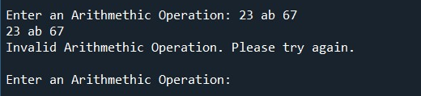

1. **23 + 67k**

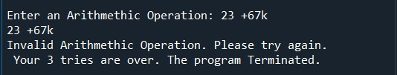

1. **a23 + 67**

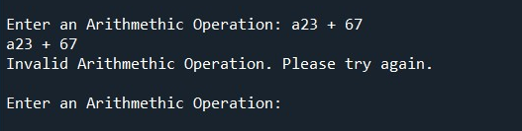

1. **asd / 52**

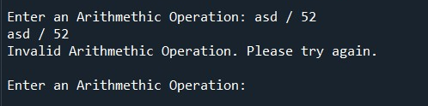

1. **vb – zp**

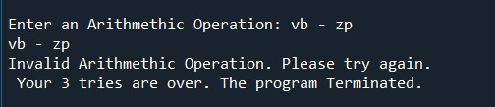

1. **sdfghjk *- 753**

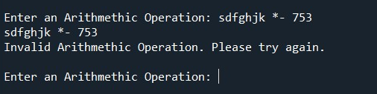

1. **57ieo /* ceo56**

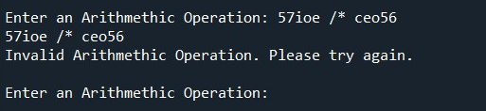

1. **cr7 + leo m10**

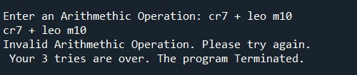

1. **jb001 ** superman**

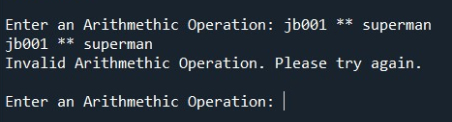

1. **python1 */ java2**

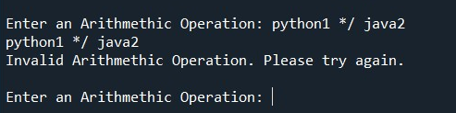

**Print(“The End”)**